1. 神经科学概述
   1. BCI 介绍

由于现代计算机技术和神经科学学科的迅速发展，人们已经可以将大脑中的运动与计算机设备相关联，通过机器捕捉大脑中各个通道的活动（Review见Van Gerven et al., 2009 和Wolpaw et al. 2002）。这种方法与应用统称为脑机接口（brain computer interface，或BCI），以探索大脑活动与特定神经状态的关系。其中特定的神经状态也叫做签名（signatures）。一个BCI需要包括：

①记录大脑活动

②提取并处理签名

③将签名翻译成计算机指令

④最后返回给用户

整个过程的技术。

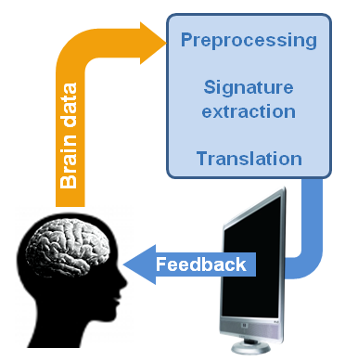

* 1. P300

现在有很多测量脑信号的技术，如fMRI （functional magnetic resonance imaging，功能性磁共振成像），NIRS（near-infrared spectroscopy，近红外光谱学），EEG（Electroencephalograph，脑电图），MEG（Magnetoencephalography，脑磁图）等。针对不同的采集信号，其信号预处理方法也各不相同。但是BCI最基本的任务都是正确地识别“签名”并翻译成机器指令以完成用户的意愿。在P300拼写中，可以通过“oddball task”（如图）产生P300信号。这个oddball task是一个关于字符注意的实验，展现一串字符（如SSTSSSSTSS），其中出现频率高的称为标准刺激（如该信号序列中的S），频率低的称为异常刺激（如该信号序列中的T）。当出现一个异常刺激时，300ms后就会在EEG信号中产生一个正向偏移。这里标准刺激和异常刺激的差异可以用来识别所给刺激的类别，然后基于刺激发送信号给计算机指令执行。

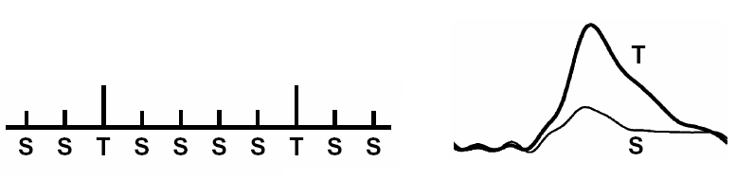

Figure 2. 标准刺激（S）中的异常刺激（T）

在P300实验中，字母都展现在一个matrix中，其中同一时刻只有一行或一列亮起，具体哪一行或哪一列随机闪现。如下图所示，当一行一列相继闪烁的交点为指定字母时，测试者可以集中精神在头脑中进行简单计数或者确认，相应就会有P300产生。

1. 神经信号特性
2. 神经信号压缩
3. 信号解码
4. LSTM

事件在时域上的间隔信息很大程度上反映了时序任务的重要信息，如运动控制和节奏检测。隐马尔可夫模型往往忽视这一信息，而循环神经网络（ RNNs ）可以从根本上学习应用这个信息。我们专注于长短期记忆方法Long Short-Term Memory（ LSTM ），因为它已被证明在长时间滞后任务上比其他RNN的方法强 。我们发现LSTM通过内部细胞到多门的“窥孔连接”，在没有任何段式训练样本的情况下可以很好的区分50个和49个时间间隔的spike序列。在没有外部复位和监督学习的情况下，LSTM的变种也能学习生成时间精确的稳定spike流和其他非线性周期模式。这使得LSTM对需要的精确测量或生成有时间间隔的任务，成为了一个很有前途的方法。

1. 介绍

人类可以很快地识别节奏模式序列，即那些有时间间隔的子模式。此外，鼓手等演奏者也能根据运动命令生成有精确时间节奏的节奏序列。这促使人们研究人工系统，去分离或产生通过事件间时间间隔长度传递信息的模式。

目前广泛使用的序列处理方法，如隐马尔可夫模型（HMM） ，一般丢弃这样的信息。他们成功地应用在语音识别，正是因为这种方法不喜欢特定口语单词语速产生的差异。而如节奏检测，音乐处理，和其他本文中所述的任务，都需要精确的时间测量。 虽然HMM可以通过给每个时间间隔单独创建一个内部状态来解决有限个时间间隔的问题，但是这样既麻烦又低效的，并且没有用到HMM的非线性时序伸展不变性。

循环神经网络（ RNNs ）在识别由时间距离定义的模式上更有希望。事实上，尽管隐马尔克夫模型和传统的离散符号语法学习设备被限制在离散状态空间， RNNs在根本上上适用于所有的序列学习任务，因为它们具有图灵能力（ Siegelmann和Sontag，1991）。典型的RNN学习算法（ Pearlmutter ， 1995年）在一个潜在抗噪算法的通用空间中进行梯度下降，这个通用算法采用分布式，用连续值表示的内部状态来将实值的输入序列映射为实值输出序列。

混合HMM的RNN方法（Bengio和Frasconi， 1995）可能能够结合两种方法的优点，但就我们所知，从未被用到我们这里讨论的 准确的事件计时的问题。

1. 实验